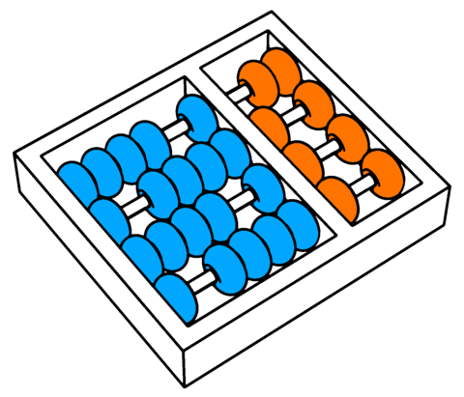 | Universidade Estadual de Campinas  Instituto de Ciência da Computação  Departamento de Ciência de Computação

Fast FMS
Relatório Final do Projeto
Disiplina Projeto de Interfaces com Usuário
Professor Heiko Hornung

Equipe de Trabalho
Daniel Liberman
Járson Neri
Luiz Alberto Ferreira Gomes

Campinas
26 de jun. de 16

Sumário
1 Introdução 3
2 Clarificação do Problema 3
2.1 Descrição do Problema 3
2.2 Definição das partes interessadas 4
2.2.1 Agentes e tarefas 4
2.2.2 Quadro de avaliação 5
2.3 Cenário 6
2.4 Entrevistas 6
3 Protipação de baixa e alta fidelidade 7
3.1 Protótipo de baixa fidelidade 8
3.1.1 Tela de Escolha da origem e do destino do voo. 9
3.1.2 Tela de definição de dados da aeronave 10
3.1.3 Tela de definição de dados da decolagem e escolha da carta de saída 11
3.1.4 Tela de escolha dos pontos da rota 12
3.1.5 Tela de escolha da carta de chegada 13
3.1.6 Tela de escolha da carta de aproximação 14
3.1.7 Avaliação por pares 15
3.2 Protótipo alta fidelidade 17
3.2.1 Tela de abertura da aplicação 17
3.2.2 Tela de definição de origem e destino 19
3.2.3 Tela de dados da aeronave 20
3.2.4 Tela de informações de decolagem 21
3.2.5 Tela de definição de rotas 22
3.2.6 Tela de chegada por instrumentos 23
3.2.7 Tela de aproximação 24
3.2.8 Tela de resumo 25
3.2.9 Avaliação por pares 25
3.3 Protótipo final de alta fidelidade 27
3.3.1 Tela de definição de origem e destino 27
3.3.2 Tela de dados da aeronave 28
3.3.3 Tela de informações de decolagem 29
3.3.4 Tela de definição de rotas 30
3.3.5 Tela de chegada por instrumentos 31
3.3.6 Tela de aproximação 32
3.3.7 Tela de resumo 33
4 Conclusão 34
5 Referências Bibliográficas 35

Introdução
Este relatório apresenta as etapas do processo de desenvolvimento do protótipo de alta fidelidade do wizard para a programação de Flight Management System (FMS) em aviões comerciais de grande porte, bem como os métodos utilizados e os resultados obtidos para cumprir cada uma delas. Para isso, o documento está dividido em quatro partes: (i) clarificação do problema; (ii) prototipação de baixa e alta fidelidade; (iii) conclusão e (iv) referências bibliográficas.

Clarificação do Problema
Uma das etapas mais importantes do desenvolvimento de um produto de software, de acordo com (SOMMERVILLE, 2011), está relacionada à delimitação do escopo do problema que envolve a descrição de problema a ser solucionado, a definição das partes interessadas e os pontos principais da solução imaginada para o problema.

Descrição do Problema
Um Flight Management System (FMS) é um componente essencial das modernas aeronaves participantes da aviação civil ao redor do mundo. Ele automatiza uma ampla variedade de tarefas de voos, reduzindo a carga de trabalho da tripulação da aeronave, evitando que, dessa forma, engenheiros, pilotos e co-pilotos se preocupem com elas (WIKIPEDIA, 2016a). A função primária desse computador especializado – programado via Control Display Unit (CDU) – é a gestão do plano de voo com base no processamento de dados coletados a partir de diversos sensores que, por exemplo, determinam precisamente a posição geográfica da aeronave.
Entretanto, em razão dos modelos de CDU possuírem interfaces muito antigas e pouco amigáveis; e, muitas vezes percebidas pelos usuários como construídas para engenheiros aeronáuticos, a programação se torna demorada, difícil e complexa; como pode ser percebido no modelo que equipa as aeronaves 767 produzidas pela companhia Boeing – apresentado pela Figura 1.
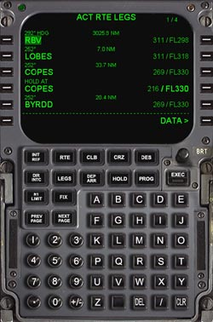
Figura 1: Exemplo de um CDU (WIKIPEDIA, 2016a).
Todo o trabalho de programação na unidade acima é feita via teclado alfanumérico e teclas de navegação não muito intuitivas; o que dificulta, principalmente, o aprendizado de aspirantes a piloto de aviação civil.

Definição das partes interessadas
As partes interessadas no desenvolvimento de um produto de software geralmente podem ser requisitos diferentes ou, até mesmo, conflitantes (HORNUNG, 2016a). Tais pontos de vistas constituem uma fonte importante para a delimitação do escopo de um problema.

Agentes e tarefas
A Figura 2 apresentas camadas de agentes e suas respectivas tarefas que afetarão ou influenciarão a elaboração dos artefatos construídos durante o desenvolvimento do produto em questão.
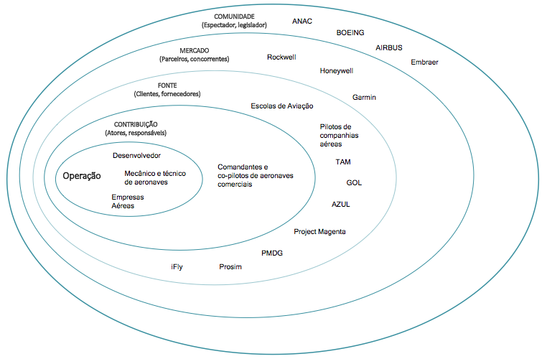
Figura 2: Camadas de agentes e sua tarefas na programação de um FMS.

Quadro de avaliação
A Tabela 1 mostra o quadro analítico dos interessados no desenvolvimento do produto de software para programação do FMS para aeronaves comerciais. Essa análise objetiva entender ou interpretar a situação atual e predizer o que será esperado do produto que será desenvolvido (HORNUNG, 2016a).
Partes Interessadas | Problemas e Questões | Idéias e Soluções
Contribuição  (Atores, responsáveis) | - Complexidade da programação de um FMS;  - Risco de entrada de dados inválidos;  - Atraso na programação = atraso no voo = + custos;  - Interface pouco amigável e demorada. | - Interface mais amigável e intuitiva;  - Principais opções pré-carregadas no sistema;  - Visualização dos dados ao preencher;  - Alertas sobre informações faltantes/conflitantes.
FONTE  (Clientes, fornecedores) | - Alto custo em treinamento de pilotos, certificação e revalidação de licença;  - Complexidade de aprendizado, principalmente, por alunos de cursos de capacitação em pilotagem. | - Simplificação de interfaces dos principais de sistemas da aeronave;  - Atenuação da curva de aprendizado dos alunos de cursos de capacitação em pilotagem.
MERCADO  (Parceiros, concorrentes) | - Padrões de interface amplamente utilizados;  - Estudo de casos com treinamento x custo de projeto de novos equipamentos. | - Reavaliação das novas tecnologias – custos baixaram com o tempo.
COMUNIDADE  (Espectador, legislador) | - Busca de equilíbrio no sistema de transporte aéreo;  - Garantir certificação de pilotos para gerar disponibilidade de contratação no mercado;  - Buscar/incentivar a evolução tecnológica no setor. | - Criação de novas resoluções que visem a evolução dos sistemas de aeronaves, de acordo com as novas tecnologias disponíveis;  - Investimentos em melhorias e atualização das aeronaves.
Tabela 1: Quadro de interessados no wizard para programação do FMS.

Cenário
O desenvolvimento de um equipamento dotado de um sistema embarcado com planos de voos pré-carregados, com uma interface mais amigável, permitindo que o piloto programe a rota do FMS de forma simples, rápida e segura, pode melhorar a qualidade de treinamento de pilotos – o que implica em redução de custos de certificação, tempo de preparação de um voo, otimização de tempo de uso do portão de embarque pela aeronave e etc.

Entrevistas
A entrevista é considerada uma das técnicas mais tradicionais e eficazes para levantamento de de requisitos que uma aplicação de software deverá atender (SOMMERVILLE, 2011). Com o objetivo de complementar a clarificação do problema e melhorar o seu entendimento; a equipe de projeto realizou uma entrevista com instrutores da empresa EDAPA (www.edapa.com.br). A empresa – situada em Campinas, São Paulo – oferece diversos cursos teóricos e práticos na área da aviação civil. Para torna-la mais eficiente e majorar os resultados esperados, os membros da equipe de projeto prepararam um questionário contendo um conjunto de 12 perguntas sobre o domínio de problema, como por exemplo “Quais são as principais críticas de aprendizes com relação à programação do FMS?”
A entrevista – realizada nas próprias instalações da empresa – contou com a participação de dois instrutores experientes e durou aproximadamente três horas.Todas as questões do questionário foram prontamente respondida pelos entrevistados, assim como outras, que surgiram durante a entrevista. No decorrer da entrevista, os membros da equipe de projeto, ainda, tiveram a oportunidade de entrar em contato com dois modelos de CDU para programação de FMS instalados no simuladores que a empresa ministra as práticas de pilotagem
As respostas aos questionamentos da equipe de projeto, além do contato com os usuários reais da aplicação e com um equipamento CDU propriamente dito, propiciaram inúmeros esclarecimentos que ainda estavam pendentes na etapa de clarificação do problema. O conjunto completo das questões e respostas fornecidas durante a entrevista pode ser encontradas em (EQUIPE FMS, 2016a).

Protipação de baixa e alta fidelidade
Um protótipo é uma representação ou implementação concreta, porém parcial, do design de um sistema. Protótipos são amplamente empregados na maioria dos domínios design e construção. Eles podem ser classificados em dois grupos (BENYON, 2011):
- Os protótipos em papel ou, também conhecidos como de baixa de qualidade (em inglês: low fidelity (lo-fi)) caracterizam-se por serem mais centrados nas ideias genéricas e fundamentais do design; por serem produzidos rapidamente e descartados com a mesma velocidade; e por capturarem facilmente as ideias iniciais do design.
- Os protótipos digitais ou, também conhecidos como de alta fidelidade (em inglês: high fidelity (hi-fi)) caracterizam-se por se assemelharem ao produto final esperado, em termos de aparência e sensação, embora não em termos de funcionalidade. Eles são produzidos em software, seja um ambiente de desenvolvimento que será utilizado para a implementação ou em pacotes que permitirão que efeitos interativos sejam facilmente simulados.

Protótipo de baixa fidelidade
Nesta etapa do projeto, cada componente confeccionou o seu próprio protótipo em papel, baseado no seu entendimento obtido durante a clarificação do problema e na sua concepção particular do que seria uma solução adequada para o problema. Desse modo, três protótipos de baixa fidelidade foram desenvolvidos pela equipe com o intuito de entender e esclarecer, de forma mais profunda, diversos pontos relacionados ao problema de programação de um FMS, bem como oferecer as propostas iniciais para a sua solução.
Após um processo de discussão e avaliação interna, o grupo decidiu optar pelo protótipo que atendia melhor aos requisitos do problema e aos da solução destacados nas seções anteriores deste documento. A telas desse protótipo serão apresentadas em seguida e também as funcionalidades que cada uma busca a atender. As telas dos protótipos que não foram aproveitados poderão ser visualizadas em (EQUIPE FMS, 2016b) e em (EQUIPE FMS, 2016c).

Tela de Escolha da origem e do destino do voo.
A protótipo em papel da tela de escolha da origem e destino, apresentado na Figura 3, mostra a concepção pensada para permitir que o piloto selecione o aeroporto de origem, o portão de embarque e o aeroporto de destino.
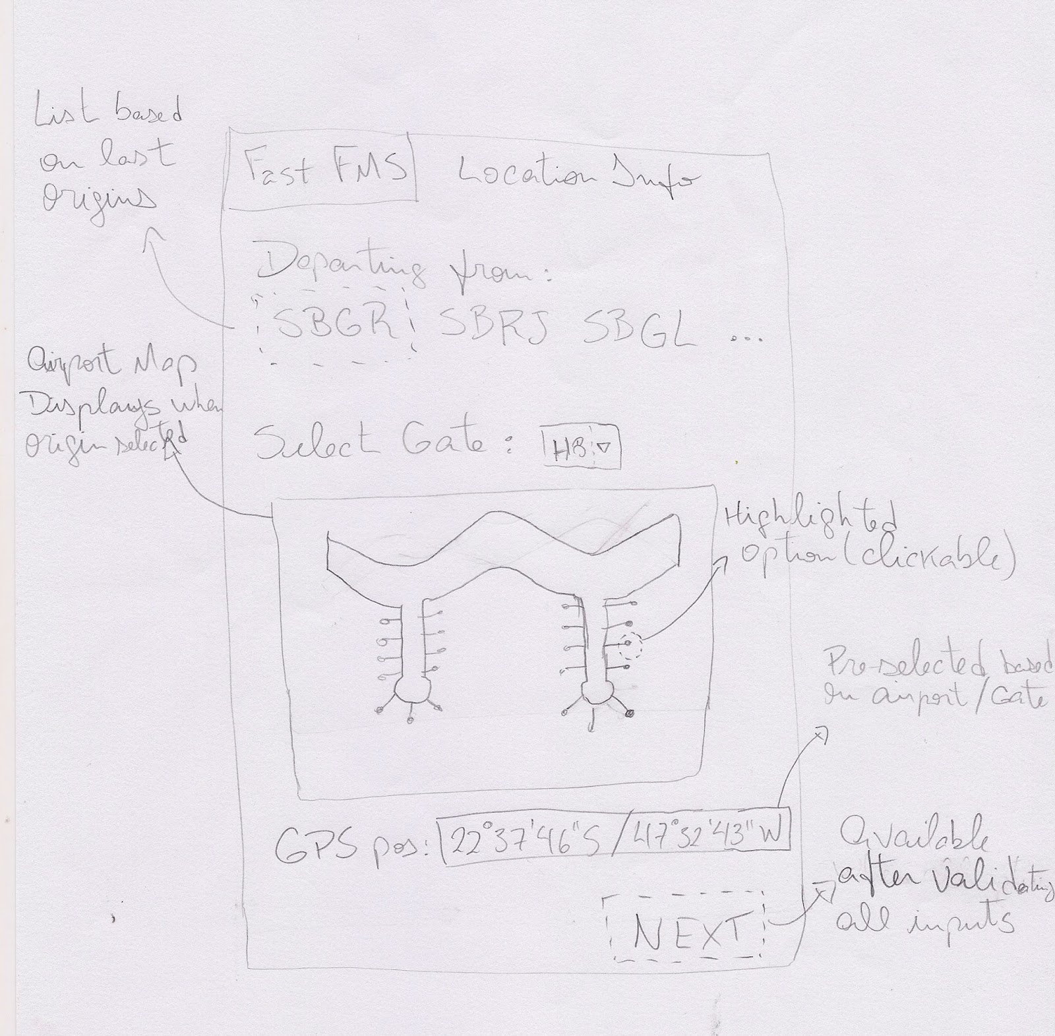
Figura 3: Tela de escolha da origem e destino no voo.

Tela de definição de dados da aeronave
A protótipo em papel da tela de definição dos dados da aeronave, apresentado na Figura 4, mostra a concepção pensada para permitir que o piloto forneça os dados da aeronave, com por exemplo, quantidade de combustível.
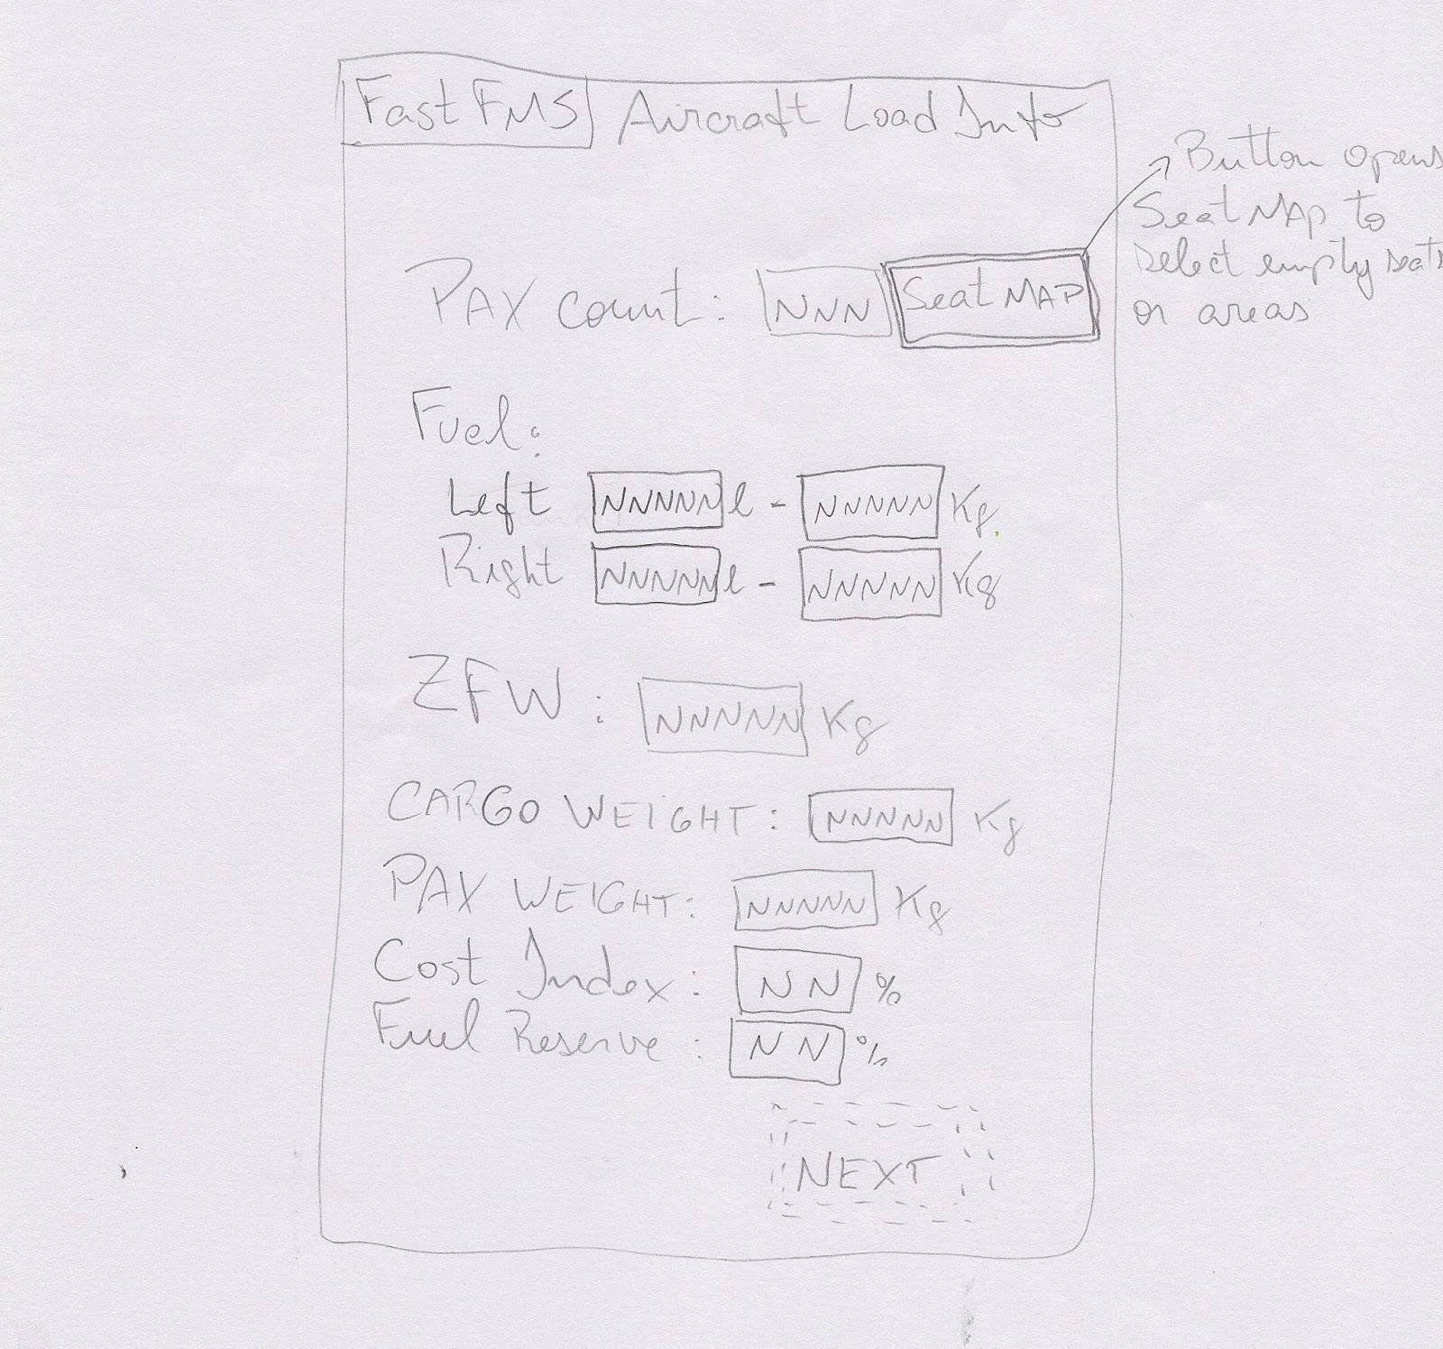
Figura 4: Tela de definição dos dados da aeronave.

Tela de definição de dados da decolagem e escolha da carta de saída
A protótipo em papel da tela de definição dos dados de decolagem e escolha da carta de saída, apresentado na Figura 5, mostra a concepção pensada para permitir que o piloto forneça os dados da decolagem, como por exemplo, a velocidade do vento; e, também, selecione a carta de saída do voo.
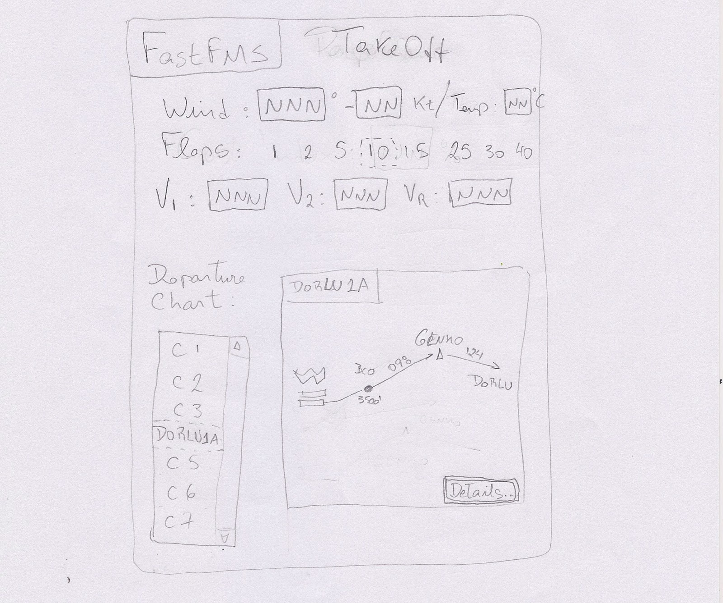
Figura 5: Tela de definição de dados da decolagem e escolha da carta de saída.
Uma carta de saída, exemplificada pela Figura 6, é uma carta área que descreve o procedimento de saída por instrumentos de um aeroporto. Tem por finalidade conduzir a aeronave da decolagem até o voo em rota, impondo restrições no deslocamento horizontal e vertical para separação do terreno e outros tráfegos.
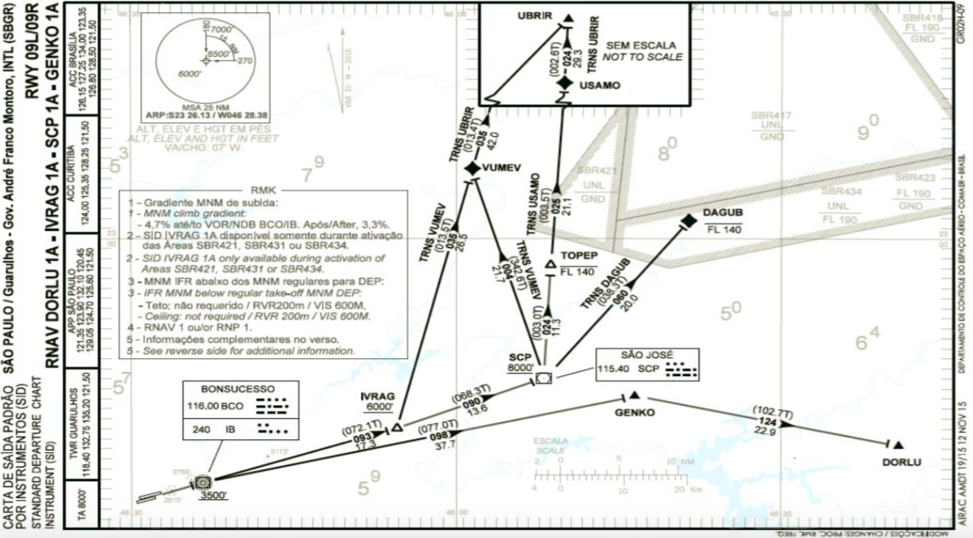
Figura 6: Exemplo de uma carta de saída (AIS, 2016) .

Tela de escolha dos pontos da rota
A protótipo em papel da tela de escolha dos pontos da rota, apresentado na Figura 7, mostra a concepção pensada para permitir que o piloto escolha os pontos contidos na rota do voo através da vias definidas na carta de saída.
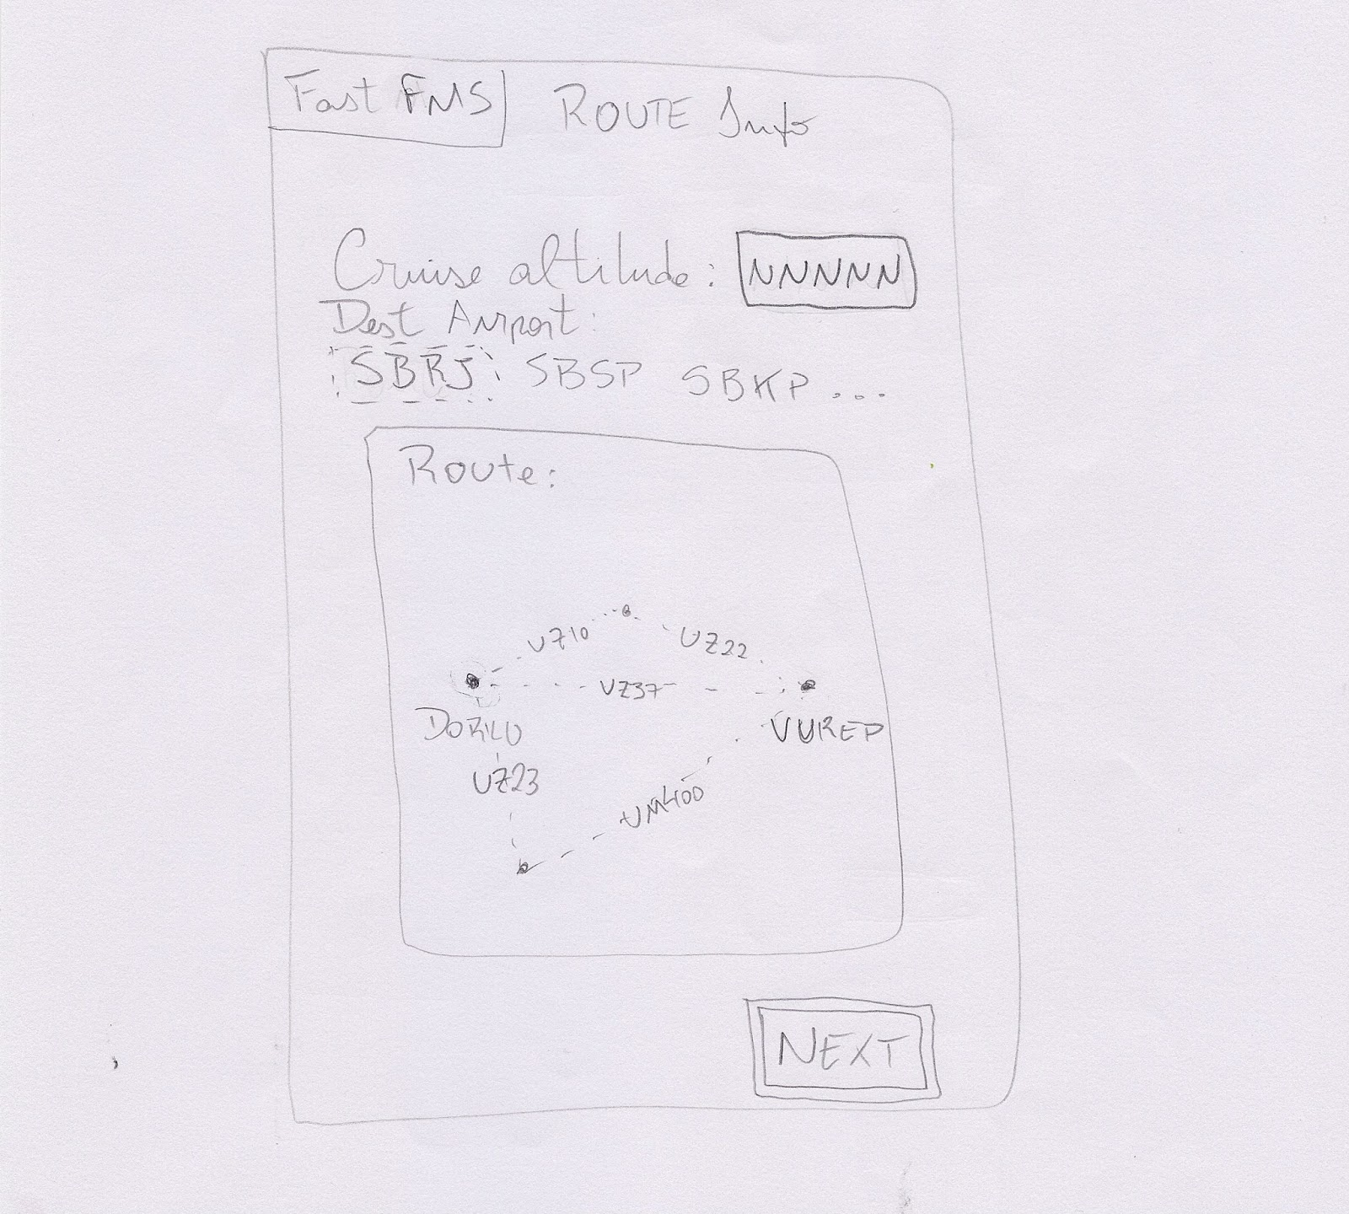
Figura 7: Tela de escolha dos pontos da rota.

Tela de escolha da carta de chegada
A protótipo em papel da tela de escolha da carta de chegada, apresentado na Figura 8, mostra a concepção pensada para permitir que o piloto escolha a carta de chegada do voo.
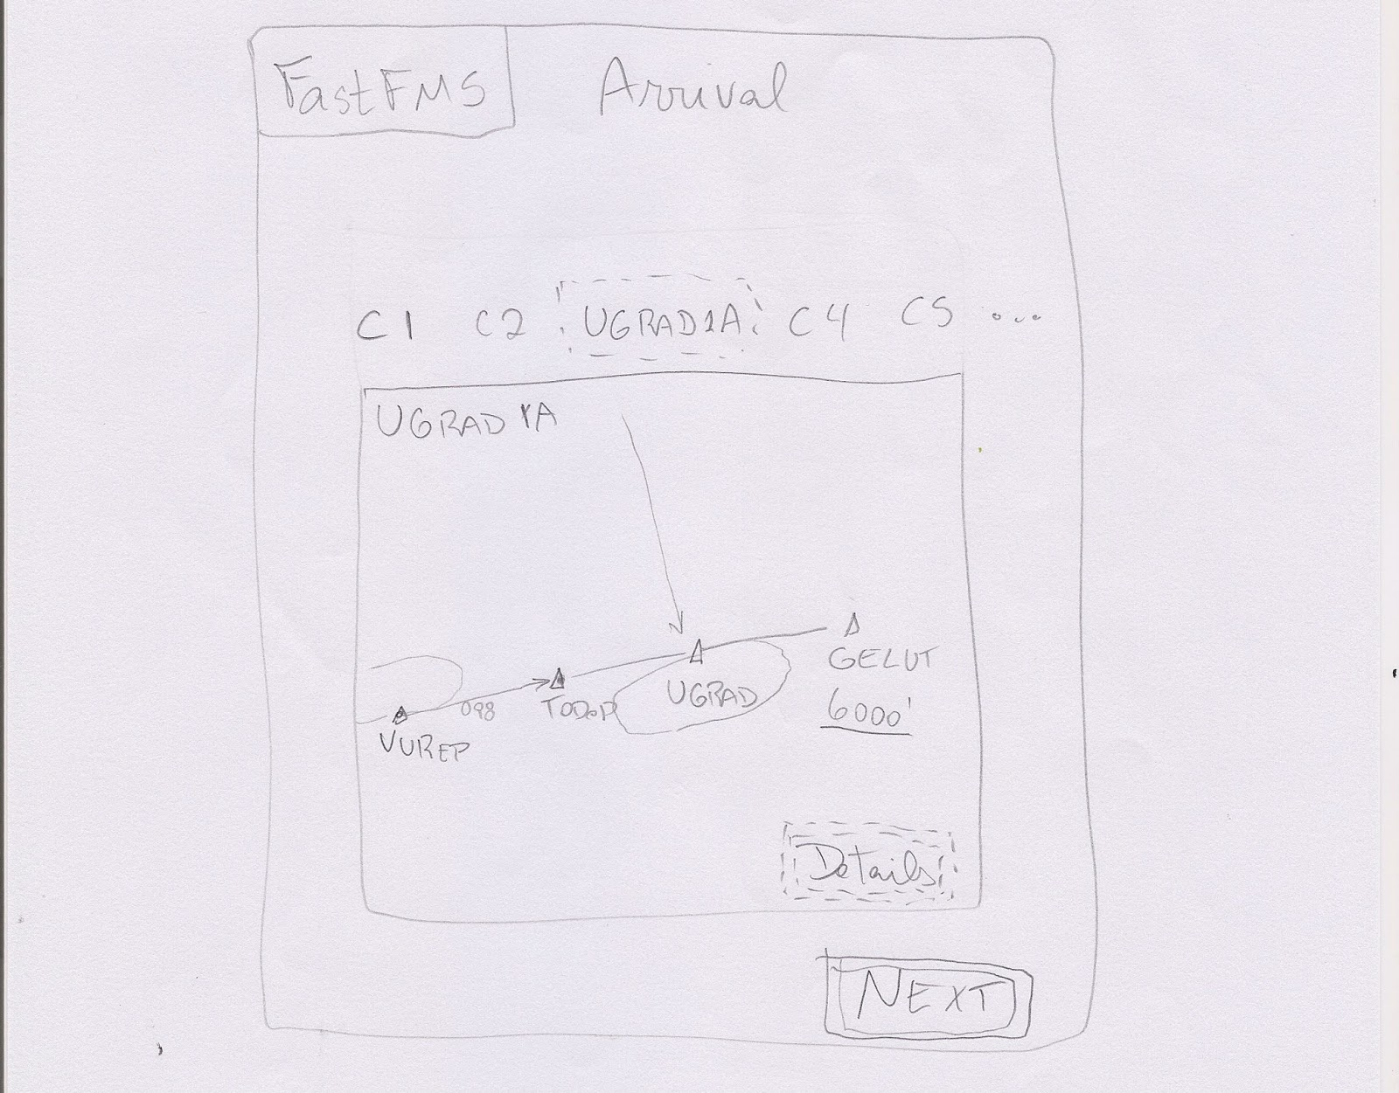
Figura 8: Tela de escolha de escolha da carta de chegada.
Uma carta de chegada, exemplificada pela Figura 9, é uma carta aérea que descreve o procedimento de chegada em um aeroporto. Tem por finalidade a transição do voo em rota para o voo em terminal.
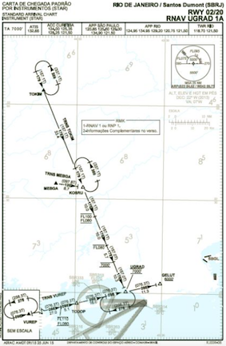
Figura 9: Exemplo de carta de chegada (AIS, 2016) .

Tela de escolha da carta de aproximação
A protótipo em papel da tela de escolha da carta de aproximação, apresentado na Figura 10, mostra a concepção pensada para permitir que o piloto escolha a carta de aproximação do voo.
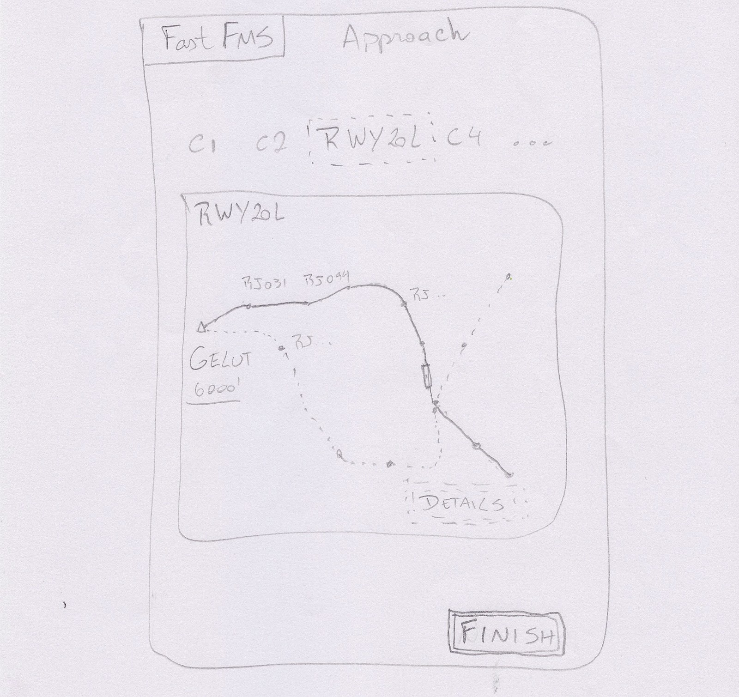
Figura 10: Tela de escolha da carta de aproximação.
Uma carta de aproximação, exemplificada pela Figura 9, é uma carta aérea que descreve o procedimento de aproximação em um aeroporto. Tem por finalidade mostrar ao piloto as informações necessárias da trajetória de descida a partir de um auxílio básico até o ponto a pista do aeroporto deverá ser avistada (ou iniciada uma arremetida).
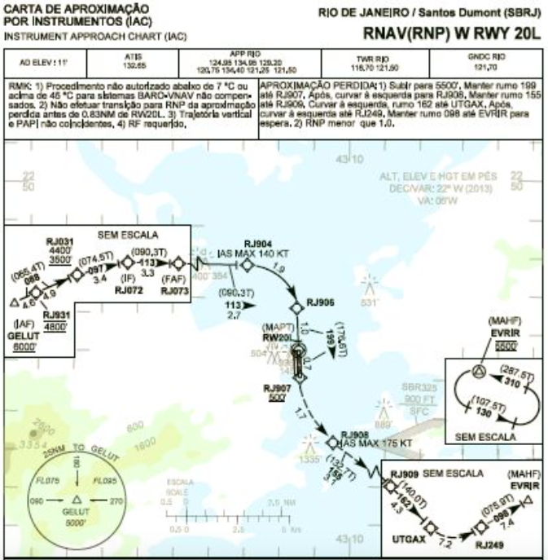
Figura 11: Exemplo de carta de aproximação (AIS, 2016) .

Avaliação por pares
Antes da avaliação por pares, propriamente dita, a equipe elaborou um roteiro para a orientação dos avaliadores em como utilizar o protótipo e para condução das entradas de que deveriam ser fornecidas durante a avaliação. Preliminarmente, duas propostas de roteiros foram elaboradas, sendo que apenas uma, a mais completa, foi efetivamente utilizada durante a avaliação do protótipo e pode ser encontrada em (EQUIPE FMS, 2016d). Além desse roteiro, a equipe confeccionou e empregou dois artefatos para coleta de dados: um formulário de observação e um questionário pós-avaliação. A finalidade do formulário de observação, mostrado na Figura 12, era coletar comentários relevantes durante a execução das tarefas necessárias para a programação do FMS utilizando o protótipo de baixa fidelidade.
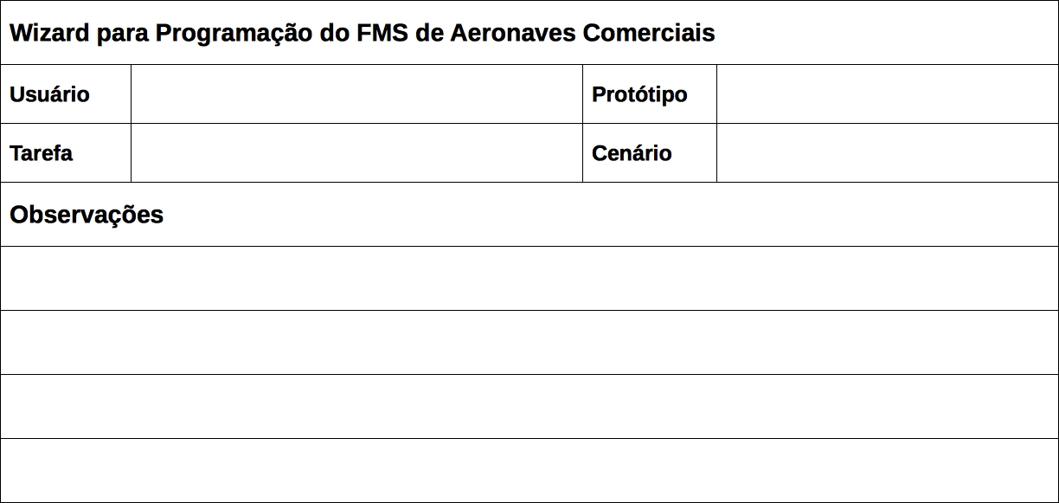
Figura 12: Formulário de observação.
O questionário pós avaliação, apresentado na Figura 13, por sua vez, tinha o objetivo de coletar respostas para questões objetivas ou fechadas sobre a utilização do protótipo para complementar os dados anotados no formulário de observação.
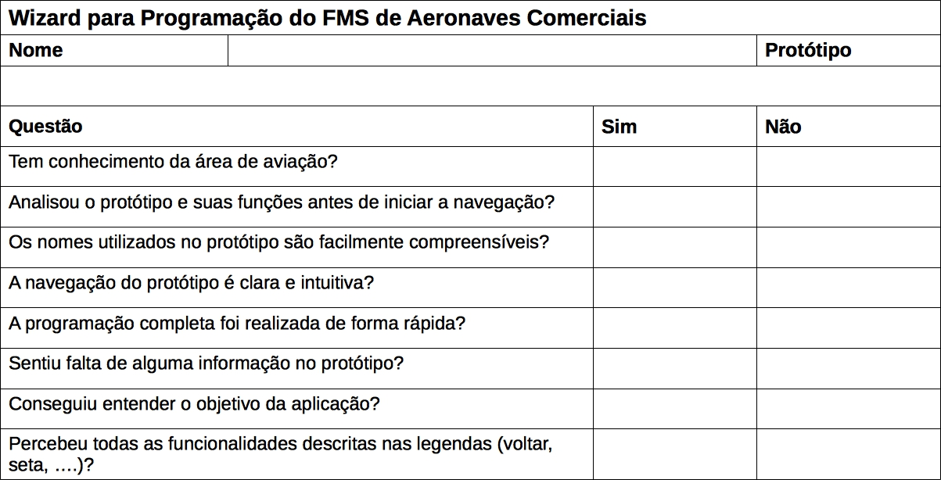
Figura 13: Questionário de pós-avaliação do pós-avaliação.
O processo de avaliação compreendeu quatro etapas: (i) a explanação dos principais conceitos do domínio de problema; (ii) a explicação do roteiro de avaliação; (iii) a utilização do protótipo para cumprir as tarefas descritas no roteiro; e (iv) a aplicação do questionário pós-avaliação. A equipe, durante o processo de avaliação, dividiu-se em facilitadores (responsáveis por auxiliar o usuário durante a avaliação) e observadores (responsáveis por anotar as dificuldades do usuários na execução das tarefas; os comentários relevantes feitos pelo usuário e por aplicar os questionários de pós-avaliação).
Três usuários avaliaram o protótipo de baixa qualidade proposto pela equipe de projeto. Embora essa quantidade não possa ser considerada representativa do ponto de vista estatístico, as contribuições do ponto de vista qualitativo foram bastante significativos e influenciaram positivamente a confecção do protótipo de alta qualidade. Abaixo, a lista parcial, com algumas sugestões dadas pelos avaliadores, anotadas no formulário de observação:
- Colocar a escolha do aeroporto de origem e destino na mesma tela para se obter a noção do ponto inicial e final da viagem;
- Disponibilizar para o piloto um mapa de assentos para que, por ventura, ela possa distribuir de forma balanceada a quantidade de passageiros;
- Padronizar os componentes de tela para que o usuário possa utilizar de forma uniformizada a aplicação;
- Definir a rota que será feita pela aeronave por meio da seleção dos pontos constantes nas cartas de saída, chegada e aproximação.
As respostas às questões objetivas do questionário de pós-avaliação permitiram ao grupo identificar que os nomes utilizados no protótipo não eram facilmente compreensíveis – mesmo considerando que o grupo tenha explicado cuidadosamente os conceitos do domínio de problema –. Por outro lado, o grupo de trabalho constatou que a navegação do protótipo era intuitiva, o objetivo da aplicação estava claro e que todas as funcionalidades foram percebidas pelos avaliadores.
O conjunto completo de sugestões dadas pelos avaliadores, assim como as observações e as respostas ao questionário de pós-avaliação podem ser encontradas em (EQUIPE FMS, 2016e), (EQUIPE FMS, 2016f) e (EQUIPE FMS, 2016g).

Protótipo alta fidelidade
O protótipo de alta fidelidade baseou-se essencialmente no protótipo de baixa fidelidade e nas recomendações apresentadas pelos usuários durante a avaliação por pares, como por exemplo, permitir que o usuário forneça a sigla do aeroporto de origem e de destino em uma mesma tela. Esse protótipo, além disto, trouxe duas novas telas: a tela de apresentação do aplicativo e a tela de resumo da programação do FMS, para proporcionar uma noção da aplicação completa.
A equipe do projeto adotou a ferramenta proto.io (https://proto.io) para a construção do protótipo de alta fidelidade. Ela fornece recursos para o desenvolvimento de protótipos para aplicações para desktop, para web e – especificamente relevante para o projeto em questão – para dispositivos móveis. A telas construídas para primeira versão do protótipo de alta fidelidade estão descritas a seguir.

Tela de abertura da aplicação
A Figura 14 mostra a tela de abertura da aplicação que, além de apresentar uma imagem ilustrativa, denomina a aplicação como “Fast FMS”. O termo “fast”, presente no nome escolhido pela equipe, sugere que o processo de programação do FMS deverá ser sensivelmente mais rápido do que o tradicional. Para começar a programação do FMS – como está descrito na própria tela –, o usuário deverá tocar no avião.
Figura 14: Tela de apresentação da aplicação.
O protótipo de baixa qualidade não possuía uma tela de abertura da aplicação, portanto ela não foi objeto da avaliação por pares e, por conseguinte, não sofreu alterações em relação a esse protótipo.

Tela de definição de origem e destino
A Figura 15 apresenta a tela de definição de origem e destino do voo em programação. Isso deverá ser feito em três etapas: primeiro, o usuário de usuário fornecer a sigla do aeroporto de origem; depois escolher o portão de embargue; e, por último, a sigla do aeroporto do destino. Tanto a sigla do aeroporto de origem quanto a do de destino deverão obedecer o padrão International Civil Aviation Organization (ICAO).
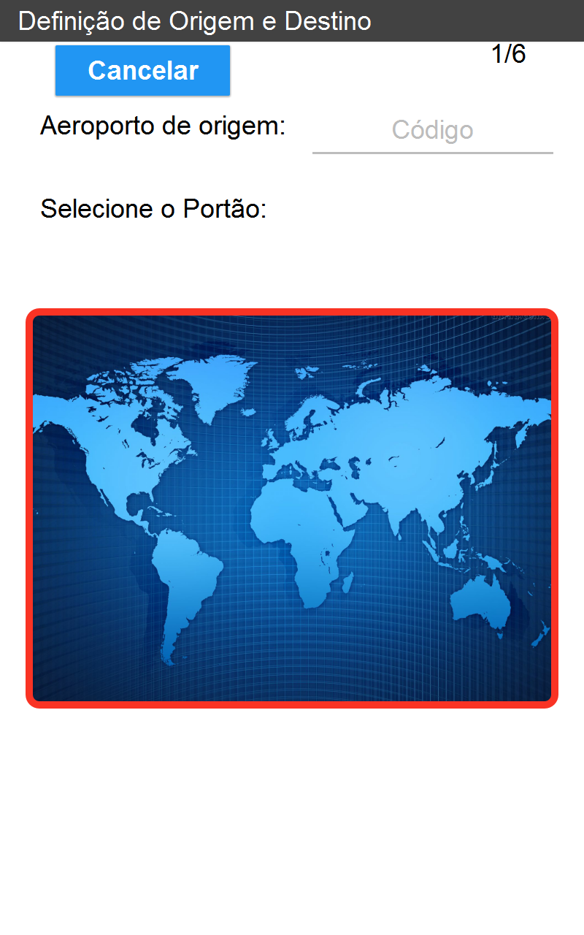
Figura 15: Tela de definição da origem e destino do voo.

Tela de dados da aeronave
A próxima etapa da programação consiste em fornecer os dados da aeronave como mostrado na Figura 16.
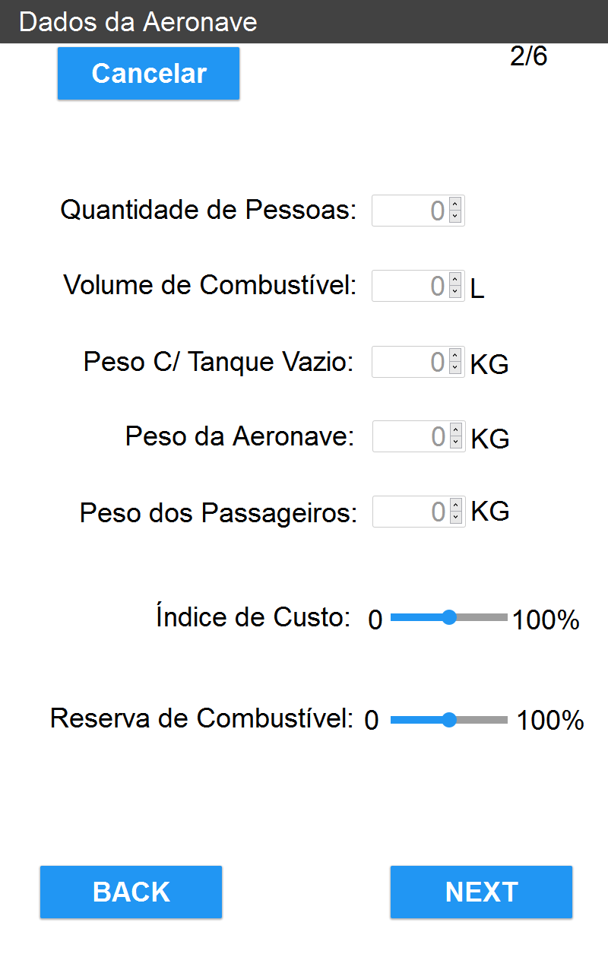
Figura 16: Tela de dados da aeronave.

Tela de informações de decolagem
A Figura 17 mostra a próxima tela que deverá ser preenchida pelo piloto que está programando o FMS. Nesta tela, o piloto deverá fornecer algumas informações necessárias para a decolagem da aeronave, como por exemplo, a posição dos flaps.
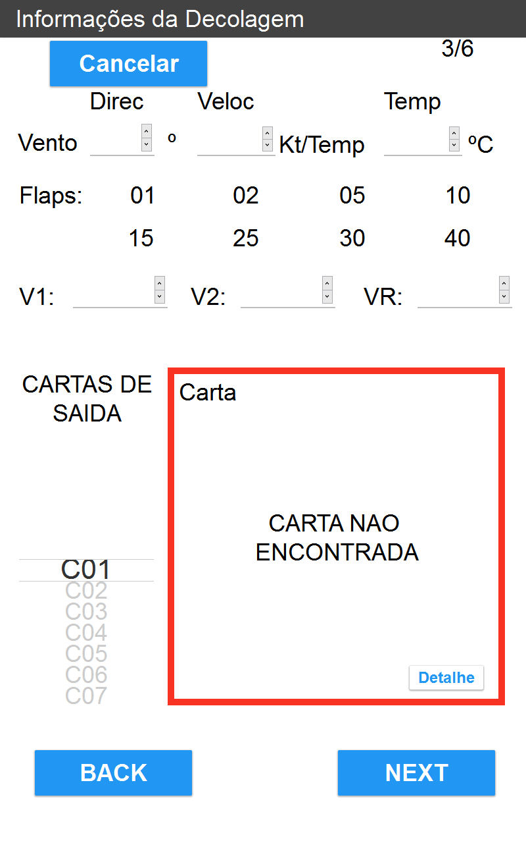
Figura 17: Tela de informações de decolagem.

Tela de definição de rotas
A escolha da rota do voo deverá ser realizado por meio da tela de definição de rotas mostrada na Figura 18. Nela além dos pontos que farão parte da rota, o piloto deverá fornecer a altitude de cruzeiro.
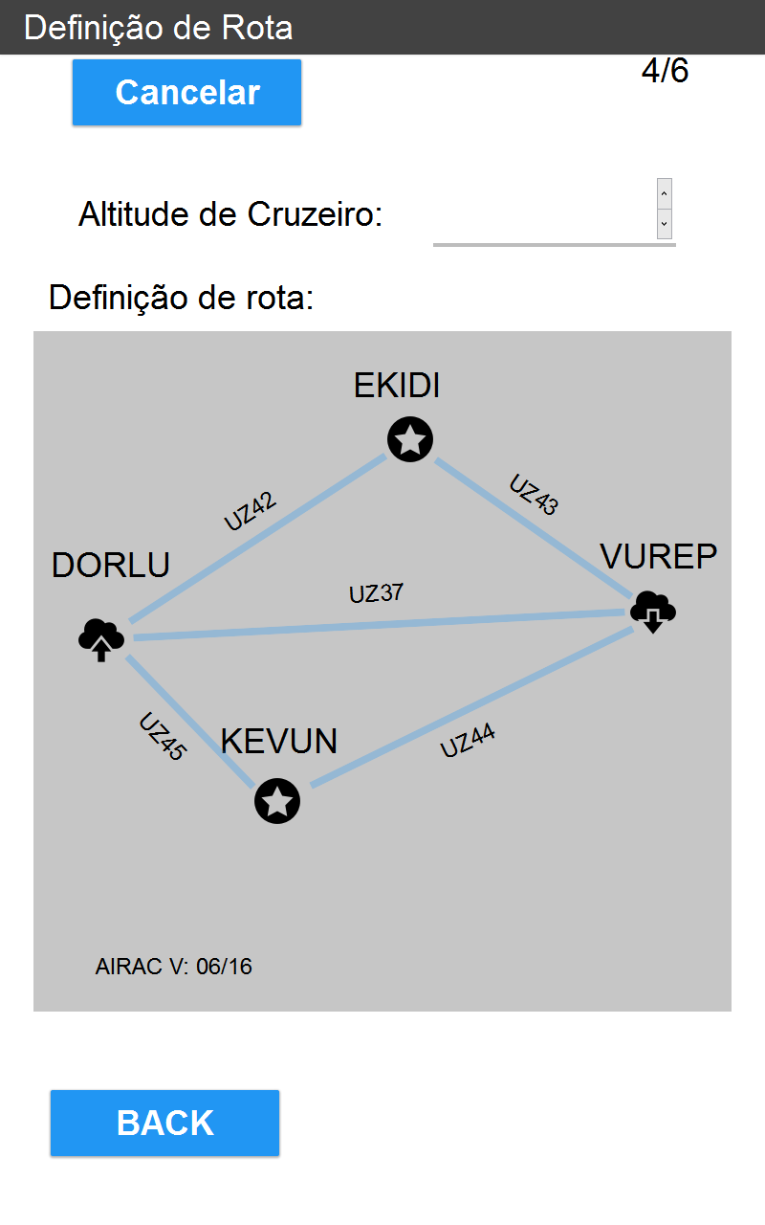
Figura 18: Tela de definição de rota.

Tela de chegada por instrumentos
A tela representada pela Figura 19 permite ao piloto escolher a carta de chegada que fornece as vias necessárias pelas quais a aeronave pode voar até o ponto inicial na carta de aproximação.
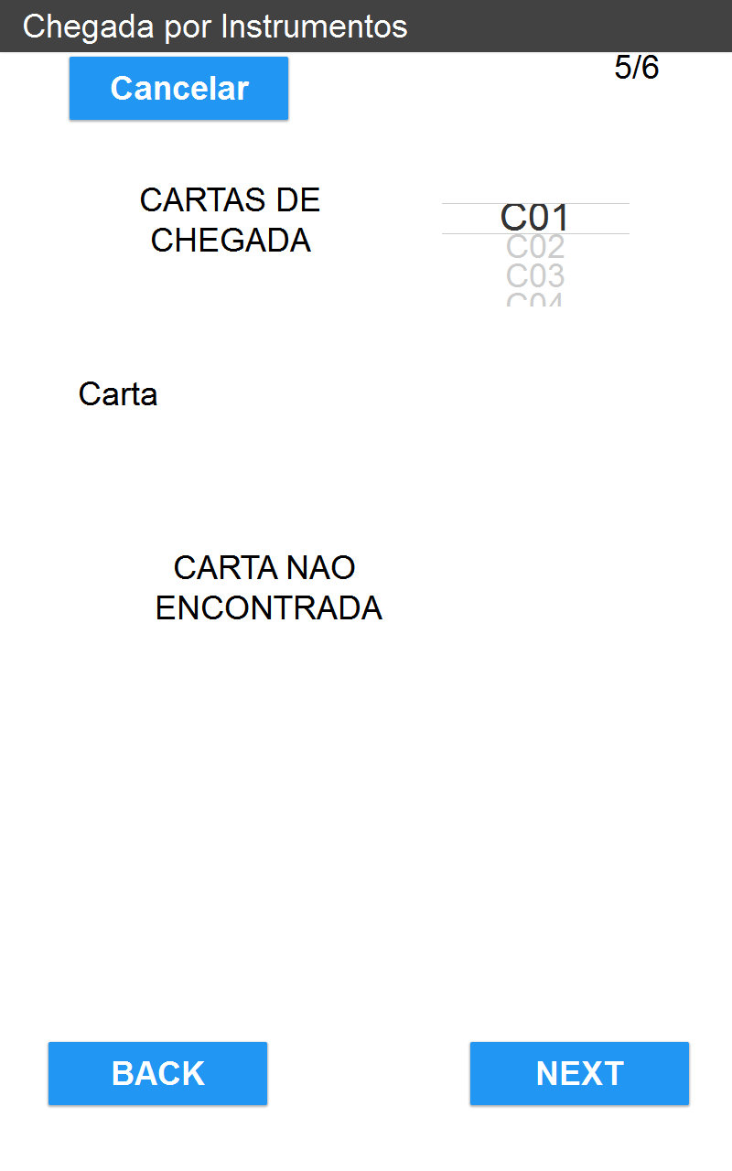
Figura 19: Tela de aproximação por instrumentos.

Tela de aproximação
A tela representada pela Figura 20 permite ao piloto escolher a carta de chegada que fornece as vias necessárias pelas quais a aeronave pode voar até o ponto inicial na carta de aproximação.
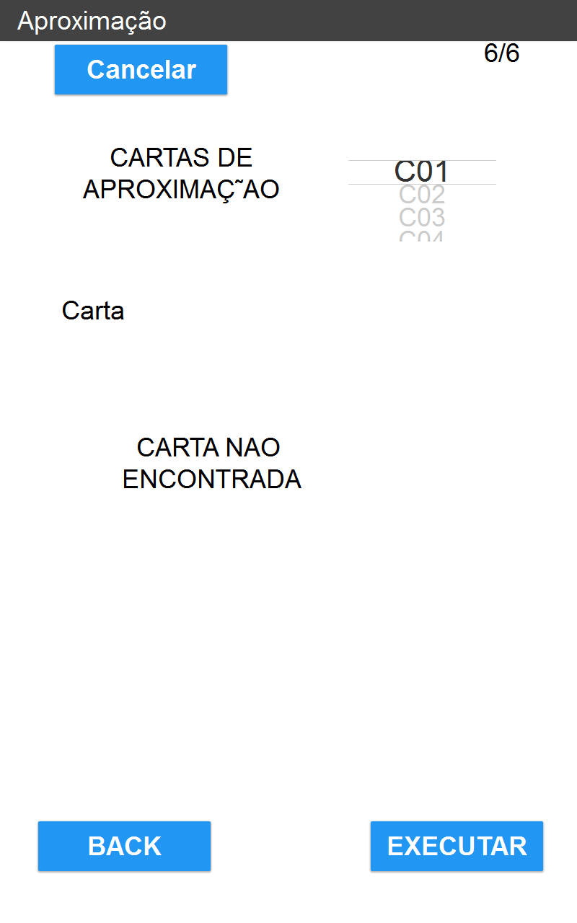
Figura 20: Tela de escolha da carta de aproximação.

Tela de resumo
A Figura 21 , a última tela do aplicativo, permite que o piloto verifique se a programação está correta; que ele retorne à alguma tela em particular; e visualize o mapa de assentos da aeronave.
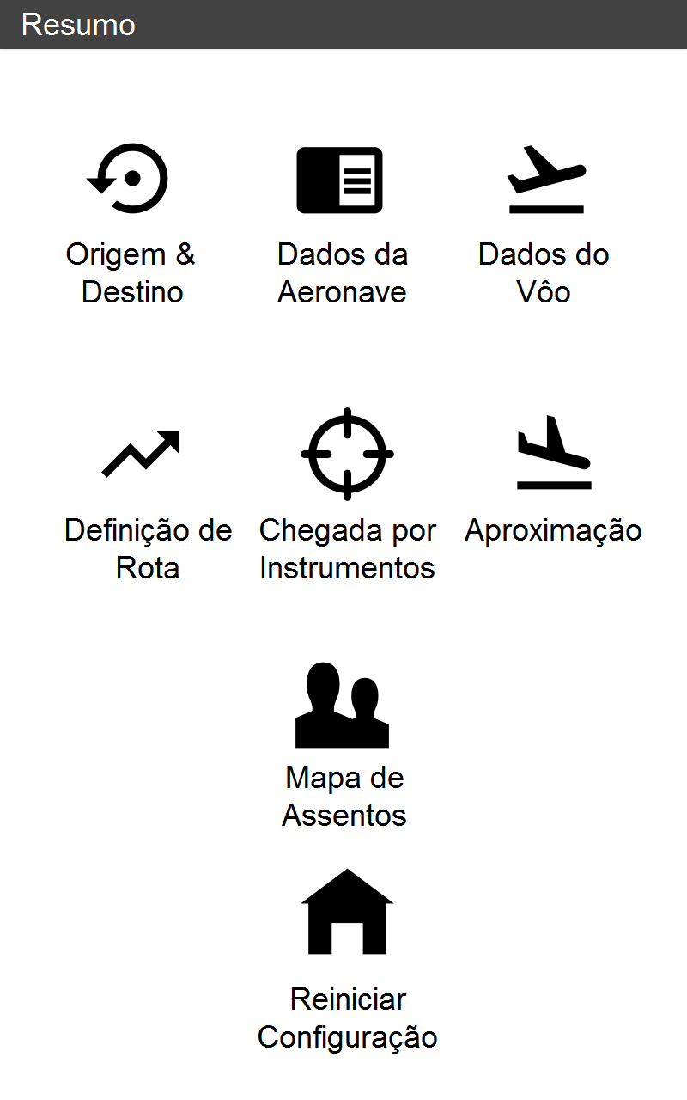
Figura 21: Tela de resumo.

Avaliação por pares
O processo de avaliação por pares do protótipo de alta fidelidade seguiu essencialmente a mesma dinâmica do de baixa fidelidade. Entretanto, algumas modificações foram realizadas para aperfeiçoar o processo adotado anteriormente. Em vez de um formulário de observação, como aquele utilizado na avaliação do protótipo de baixa fidelidade, a equipe decidiu designar um membro para filmar a avaliação de cada usuário para posterior análise. Também, em vez de questões fechadas, as perguntas do questionário de pós-avaliação foram transformadas em questões abertas – obedecendo às orientações contidas em (FARREL, 2016) para avaliações com pequena quantidade indivíduos. Esse questionário continha as seguintes perguntas:
- Descreva o nível de experiência com wizards similares ao da aplicação avaliada no momento.
- Quanto os nomes utilizados no protótipo foram facilmente compreensíveis?
- Quanto a navegação do protótipo foi clara e intuitiva?
- Quão rápido a programação foi realizada?
- Quanto você conseguiu entender o objetivo da aplicação?
- Quanto as funcionalidades descritas nas legendas (voltar, setas,…) foram percebidas?
Desta vez, o protótipo foi avaliado por quatro pessoas que, dentre outras coisas, apontaram os seguintes problemas na primeira versão do protótipo de alta fidelidade:
- Tela de dados da aeronave: os valores iniciais dos campos não deveriam ser mostrados em cinza, pois passaria a “noção” de que eles estariam “bloqueados”; os componentes de tela empregados para a definição do índice de custo e da reserva de combustível deveriam ser “repensados” para o protótipo final.
- Tela de informações da decolagem: não foi percebido se era para clicar ou digitar nos campos desta tela.
- Tela de definição de rotas: houve dúvidas quanto a clicar somente nos pontos iniciais e finais ou, também, nos pontos intermediários da rota.
Os vídeos de cada usuário e conjunto completo de respostas dadas pelos avaliadores podem ser encontradas em (EQUIPE FMS, 2016h).

Protótipo final de alta fidelidade
A protótipo de alta fidelidade final, enriquecido com as maioria das sugestões apresentadas pelos avaliadores do projeto, aproximou-se bastante do que o grupo imaginou do que deveria ser a atendido para aplicação real. Entretanto, em razão de algumas limitações da ferramenta, alguns apontamentos realizados durante o processo de avaliação; notadamente, o posicionamento adequado do teclado virtual. A telas construídas para versão final do protótipo de alta fidelidade estão descritas a seguir.

Tela de definição de origem e destino
A Figura 22 mostra a versão final tela de definição de origem e destino do voo em programação.
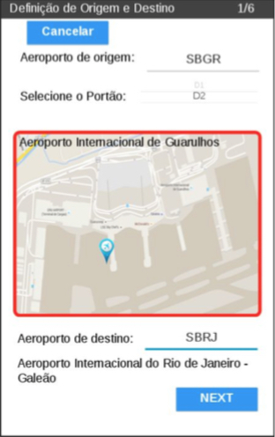
Figura 22: Tela de definição da origem e destino do voo.
Em relação à primeira versão do protótipo de alta fidelidade desta tela, a equipe promoveu as seguintes modificações:
- Deslocou-se (em todas as telas) o número da tela para a barra de títulos da janela como o intuito de padronizar a apresentação dessa informação;
- Configurou-se o protótipo para apresentar o nome do aeroporto – caso ele seja válido –, ou, em caso contrário, para apresentar a mensagem “aeroporto inválido”;
- Configurou-se o protótipo para que ele transformasse automaticamente as siglas dos aeroportos de minúsculas para maiúsculas.

Tela de dados da aeronave
A Figura 23 mostra a versão final do protótipo de alta fidelidade que permite ao piloto fornecer os dados da aeronave.
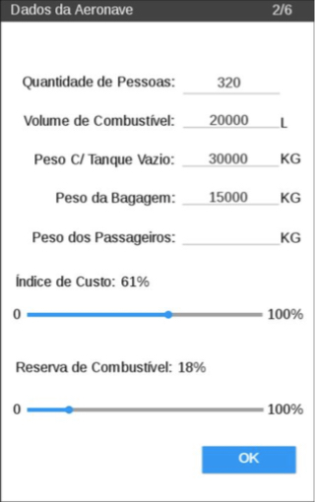
Figura 23: Tela de dados da aeronave.
Em relação à primeira versão do protótipo de alta fidelidade, a equipe promoveu as modificações descritas abaixo:
- Os valores inicias dos campos não são mais apresentados, evitando que o usuário imagine que eles estariam “bloqueados”;
- Os sliders, para estabelecer o Índice de Custo e o Reserva de Combustível, além de possuirem um tamanho maior, mostram a percentagem selecionada.
- Apresentação de alerta da tela de resumo, caso os valores desta tela não sejam preenchidos.

Tela de informações de decolagem
A Figura 24 mostra a tela que permitira que o piloto forneça as informações necessárias para a decolagem da aeronave.
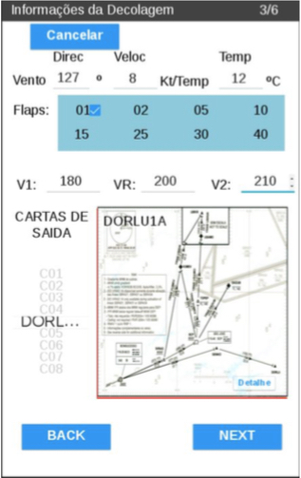
Figura 24: Tela de informações de decolagem.
Em relação à primeira versão do protótipo de alta fidelidade, a equipe promoveu as seguintes modificações:
- Escolha facilitada dos flaps da aeronave por meio da colocação de um retângulo destacando-os;
- Rearranjo, em uma ordem mais adequada, das velocidades de takeoff.

Tela de definição de rotas
A escolha da rota do voo deverá ser realizado por meio da tela de definição de rotas mostrada na Figura 25.
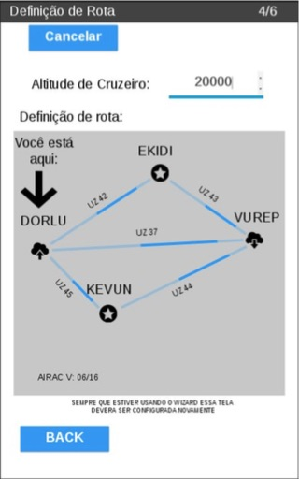
Figura 25: Tela de definição de rota.
Em relação à primeira versão do protótipo de alta fidelidade, a equipe promoveu as seguintes modificações:
- Inclusão de instruções de auxílio para facilitar a escolha da rota pelos pilotos.

Tela de chegada por instrumentos
A tela representada pela Figura 26 permite ao piloto escolher a carta de chegada.
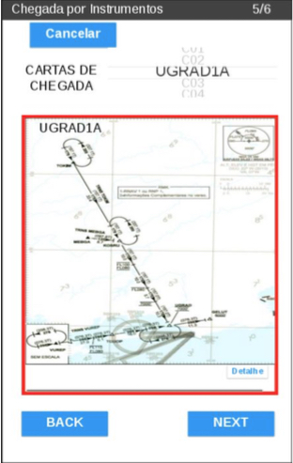
Figura 26: Tela de aproximação por instrumentos.
A equipe não promoveu nenhuma alteração nesta tela, além da colocação do número da tela na barra de título, pois avaliadores não apontaram para nenhuma modificação específica.

Tela de aproximação
A tela representada pela Figura 27 permite ao piloto escolher a carta de aproximação.
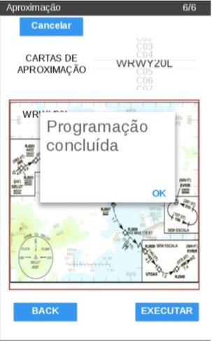
Figura 27: Tela de escolha da carta de aproximação.
A equipe não promoveu nenhuma alteração nesta tela, além da colocação do número da tela na barra de título, pois avaliadores não apontaram para nenhuma modificação específica.

Tela de resumo
A Figura 28 mostra a tela que permite que o piloto verifique se a programação está correta; que ele retorne à alguma tela em particular; e visualize o mapa de assentos da aeronave (Figura 29).
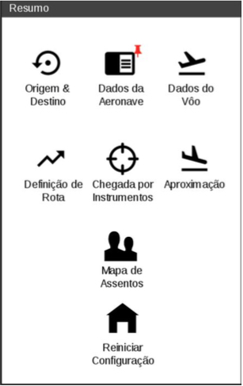
Figura 28: Tela de resumo.
Agora, quando os dados em algumas das telas não forem preenchidos corretamente, o piloto será alertado como mostrado acima. A tela de visualização de assentos não sofreu quaisquer alterações.
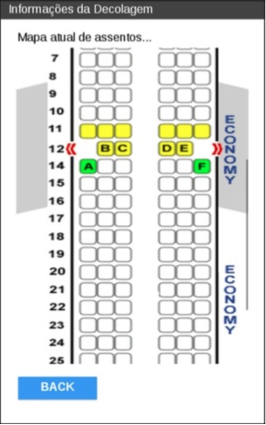
Figura 29: Tela de assentos da aeronave.

Conclusão
As técnicas empregadas para desenvolver o protótipo de alta fidelidade do Fast FMS, desde a clarificação do problema, até a última versão do problema forneceram um arcabouço de conhecimentos muito útil para a equipe de projeto. A prototipação de baixa fidelidade possibilitou que a equipe, a partir da clarificação do problema, esboçasse – de forma barata; empregando, como meio de trabalho, o papel– as diretrizes preliminares de uma solução que pudesse ser validada, em um tempo reduzido, por de meio de avaliações por pares. A equipe percebeu que, para evitar grandes discrepâncias com o protótipo de alta fidelidade, o conhecimento prévio na ferramenta adotada para o protótipo digital seria altamente recomendado.
A prototipação de alta fidelidade permitiu que a equipe desenhasse as telas da aplicação muito próximas daquelas que seriam entregues ao usuário final. Essas telas, objetos da técnica de avaliação por pares, assim como o protótipo de baixa fidelidade, produziram comentários e sugestões valiosos para a melhoria ocorrida entre a primeira e a segunda versão do protótipo digital. Embora, a equipe de projeto tenha esbarrado em algumas limitações da ferramenta de prototipação escolhida.

Referências Bibliográficas
(BENYON, 2011). BENYON, D. I. Interface Humano-Computador. 2. ed. São Paulo: Pearson Prentice Hall, 2011.
(EQUIPE FMS, 2016a) ________________. Questionário aplicado na entrevista preenchido. Disponível em: https://docs.google.com/document/d/1hPmAneagfgJMxtfVlaVAumm-aKQxkGYBPp9PVWWj7wU/edit?usp=sharing. Acessado em 18 de junho de 2016.
(EQUIPE FMS, 2016b) _________________. Protótipo do Járson. Disponível em: https://docs.google.com/document/d/1hPmAneagfgJMxtfVlaVAumm-aKQxkGYBPp9PVWWj7wU/edit?usp=sharing. Acessado em 18 de junho de 2016.
(EQUIPE FMS, 2016c) _________________. Protótipo do Luiz. Disponível em: https://docs.google.com/document/d/1hPmAneagfgJMxtfVlaVAumm-aKQxkGYBPp9PVWWj7wU/edit?usp=sharing. Acessado em 18 de junho de 2016.
(EQUIPE FMS, 2016d) EQUIPE FMS. Primeira proposta de roteiro. Disponível em: https://docs.google.com/document/d/1uh8vHgKB62fNGc3Uz1SROxo6mEPm0hBoDXQCWI_IYiE/pub. Acessado em 19 de junho de 2016.
(EQUIPE FMS, 2016e) _________________. Apresentação dos resultados da avaliação do protótipo de baixa fidelidade. Disponível em: http://mo645-16s1.wikispaces.com/file/view/Apresentacao-Avaliacao-Prototipo-Baixa-Fidelidade.pdf/583836339/Apresentacao-Avaliacao-Prototipo-Baixa-Fidelidade.pdf. Acessado em 18 de junho de 2016.
(EQUIPE FMS, 2016f) _________________. Formulário de observação preenchido. Disponível em: http://mo645-16s1.wikispaces.com/file/view/formulario_de_observacao.pdf/583671183/formulario_de_observacao.pdf. Acessado em 18 de junho de 2016.
(EQUIPE FMS, 2016g) ________________. Questionário pós-avaliação do protótipo de baixa fidelidade preenchido. Disponível em: http://mo645-16s1.wikispaces.com/file/view/questionario_pos_avaliacao.pdf/583671227/questionario_pos_avaliacao.pdf. Acessado em 18 de junho de 2016.
(EQUIPE FMS, 2016h) ________________. Questionários pós-avaliação do protótipo de alta fidelidade preenchidos. Disponível em: http://mo645-16s1.wikispaces.com/file/view/questionario_pos_avaliacao.pdf/583671227/questionario_pos_avaliacao.pdf. Acessado em 18 de junho de 2016.
(FARREL, 2016) FARREL, S.. Open-Ended vs. Closed-Ended Questions in User Research. Disponível em: https://www.nngroup.com/articles/open-ended-questions/. Acessado em 18 de junho de 2016.
(HORNUNG, 2016a) HORNUNG, H. Clarificação do problema. Disponível em: http://mo645-16s1.wikispaces.com/file/view/Clarifica%C3%A7%C3%A3o%20do%20Problema.pdf/578126329/Clarifica%C3%A7%C3%A3o%20do%20Problema.pdf. Acessado em 18 de junho de 2016.
(WIKIPEDIA, 2016a) WIKIPEDIA. Flight management system. Disponível em: https://en.wikipedia.org/wiki/Flight_management_system. Acessado em 18 de junho de 2016.
(AIS, 2016) AIS. Cartas Aeronáuticas. Disponível em: http://www.aisweb.aer.mil.br/?i=cartas&lingua=pt-br. Acessado em 18 de junho de 2016.
(SOMMERVILLE, 2011) SOMMERVILLE, I. Engenharia de Software. 9. ed. São Paulo: Pearson Prentice Hall, 2011.

